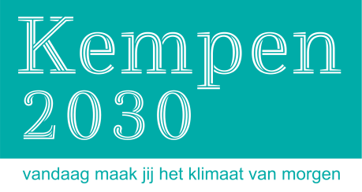

29 KEMPENSE BURGEMEESTERS TEKENEN VOOR HET KLIMAAT
29 Kempense burgemeesters ondertekenden het nieuwe streekproject Kempen2030. 40% CO₂ besparen tegen 2030 én inzetten op klimaatadaptatie. Dat is de doelstelling die gemeenten, burgers, bedrijven en organisaties SAMEN moeten waarmaken als noodzakelijke tussenstap voor een klimaatneutrale Kempen tegen 2050.

Op 11 oktober gaven de 29 Kempense burgemeesters, ondersteund door een strategisch partnerschap, officieel het startschot voor Kempen2030. Het (ver)nieuw(d)e streekproject wordt breed verankerd in het lokaal beleid en heeft de ambitie om van de Kempen een klimaatvriendelijke regio te maken. Een regio met comfortabele, energiezuinige woningen. Een regio waar veel gefietst wordt. Een regio met een aantrekkelijke en gezonde leef- en werkomgeving. Een regio waar landbouw en natuur hand in hand het groene karakter van onze regio versterken. Een regio waar energie slim gebruikt wordt, lokaal en hernieuwbaar geproduceerd wordt én betaalbaar is voor iedereen.
40% CO₂ besparen tegen 2030 én inzetten op klimaatadaptatie. Dat is de doelstelling die gemeenten, burgers, bedrijven en organisaties SAMEN moeten waarmaken als noodzakelijke tussenstap voor een klimaatneutrale Kempen tegen 2050.
Johan Leysen, voorzitter IOK “We zijn heel blij dat alle 29 Kempense gemeenten zich vandaag opnieuw engageren voor het voeren van een ambitieus energie- en klimaatbeleid. IOK wil, samen met een strategisch partnerschap, de gemeenten hierin ondersteunen.”
Wil jij meewerken aan dit toekomstbeeld en op de hoogte blijven van het laatste klimaatnieuws?
Volg de nieuwe Facebookpagina www.facebook.com/kempen2030, neem een kijkje op de nieuwe website www.kempen2030.be of lees de nieuwe Kempen2030-krant, die halfjaarlijks in de brievenbus valt.

